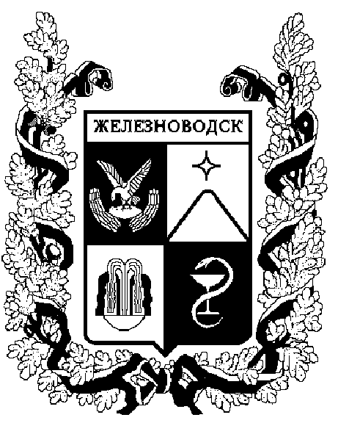

ПОСТАНОВЛЕНИЕ
администрации города-КУРОРТА Железноводска ставропольского края

10 марта 2015 г. | г. Железноводск | № | 186

О внесении изменений в
постановление администрации
города-курорта Железноводска
Ставропольского края
от 11 июля 2011 г. № 732

Рассмотрев письмо Территориального отдела Управления Федеральной службы по надзору в сфере защиты прав потребителей и благополучия
человека по Ставропольскому краю в городе Пятигорске от
02 февраля 2015 г. № 452 и в связи с произошедшими кадровыми изменениями

ПОСТАНОВЛЯЮ:

1. Внести в постановление администрации города-курорта Железноводска Ставропольского края от 11 июля 2011 г. № 732 «О межведомственной санитарно-противоэпидемической комиссии города-курорта Железноводска Ставропольского края» (с изменениями, внесенными постановлениями администрации города-курорта Железноводска Ставропольского края от 12 августа 2011 г. № 888, от 04 июля 2014 г. № 548) (далее – постановление) следующие изменения:
1.1. Состав межведомственной санитарно-противоэпидемической комиссии города-курорта Железноводска Ставропольского края, утвержденный постановлением, изложить в новой прилагаемой редакции.
1.2. В пункте 6 Положения о межведомственной санитарно-противоэпидемической комиссии города-курорта Железноводска Ставропольского края, утвержденного постановлением:
1.2.1. В абзаце втором слово «заместителей» заменить словом
«заместителя».
1.2.2. В абзаце четвертом слово «Заместители» заменить словом
«Заместитель».

2. Признать утратившим силу подпункт 1.1 пункта 1 постановления администрации города-курорта Железноводска Ставропольского края
от 04 июля 2014 г. № 548 «О внесении изменений в постановление администрации города-курорта Железноводска Ставропольского края
от 11 июля 2011 г. № 732».

3. Опубликовать настоящее постановление в общественно-политическом еженедельнике «Железноводские ведомости» и разместить на официальном сайте Думы города–курорта Железноводска Ставропольского края и администрации города–курорта Железноводска Ставропольского края в сети Интернет.

4. Контроль за выполнением настоящего постановления возложить на заместителя главы администрации города–курорта Железноводска Ставропольского края Устинову И.М.

5. Настоящее постановление вступает в силу со дня его подписания.

Глава города–курорта
Железноводска
Ставропольского края В.Б.Мельникова

УТВЕРЖДЕН

постановлением администрации
города-курорта Железноводска
Ставропольского края
от 11 июля 2011 г. № 732
в редакции постановления
администрации города-курорта
Железноводска
Ставропольского края
от 10 марта 2015 г. № 186

СОСТАВ
межведомственной санитарно-противоэпидемической комиссии
города-курорта Железноводска Ставропольского края

Устинова  Ирина Михайловна | заместитель главы администрации города-курорта Железноводска Ставропольского края, председатель межведомственной комиссии
Текеев  Рамазан Адамович | заместитель начальника Территориального отдела Управления Федеральной службы по надзору в сфере защиты прав потребителей и благополучия человека по Ставропольскому краю (ТОУ Роспотребнадзора по СК в г.Пятигорске), заместитель председателя межведомственной комиссии (по согласованию)
Филиппова  Евгения Владимировна | главный специалист отдела по курорту, туризму и экологии администрации города-курорта Железноводска Ставропольского края, секретарь межведомственной комиссии
Члены межведомственной комиссии:

Басов  Сергей Юрьевич | врач по организационно-методической работе государственного бюджетного учреждения  здравоохранения Ставропольского края  «Городская поликлиника № 2» города-курорта Железноводска (по согласованию)
Воронина  Надежда Алексеевна | заместитель главного врача филиала федерального бюджетного учреждения здравоохранения «Центр гигиены и эпидемиологии в Ставропольском крае в г.Пятигорске» (по согласованию)
Зубова  Людмила Анатольевна | заместитель начальника Финансового управления администрации города-курорта Железноводска Ставропольского края
Казанцева  Светлана Николаевна | начальник управления образования администрации города-курорта Железноводска Ставропольского края
Каспаров  Георгий Иванович | начальник Управления городского хозяйства администрации города-курорта Железноводска Ставропольского края
Макаров  Юрий Геннадьевич | руководитель отдела по курорту, туризму и экологии администрации города-курорта Железноводска Ставропольского края
Манжуло  Евгений Евгеньевич | руководитель отдела по мобилизационной подготовке и чрезвычайным ситуациям администрации города-курорта Железноводска Ставропольского края
Матвиенко  Евгений Петрович | главный врач государственного бюджетного учреждения здравоохранения Ставропольского края «Городская больница» города-курорта Железноводска (по согласованию)
Храмцов  Владимир Игоревич | заместитель начальника полиции (по охране общественного порядка) отдела Министерства внутренних дел России по городу Железноводску, подполковник полиции (по согласованию)
Хубутия  Наталья Рафаильевна | заведующая Железноводской ветеринарной лечебницей государственного бюджетного учреждения Ставропольского края «Минераловодская районная станция по борьбе с болезнями животных» (по согласованию)

Заместитель главы
администрации города-курорта
Железноводска Ставропольского края И.М.Устинова

